
日期: ________________________
系列: 上帝必成就他的应许(9月-11月)
二年级, 第21课

取回家的要点: *上帝必成就他的应许—我耐心等候。

以撒的诞生
*在课堂中不断的重复这句话。组长将念出第一部分；孩子们以斜体的部分回应。

圣经故事：创世记18:1-15, 21:1-3
与耶稣连接：我们耐心等候见耶稣的面

我们将帮助孩子们认识：
- 以撒诞生的故事。
- 为了得到一个孩子，亚伯拉罕等待了好多年，而神仍然遵守他的应许。
- 神对我们永远都是那么信实——包括他应许将来有一天我们将在天家与耶稣面对面。

我们将帮助孩子们体会：
- 相信神必成就他的应许。
- 耐心等候应许得以成就——特别是将来见主面的应许。
- 渴慕神透过不同的方式成就他的应许。

我们将帮助孩子们应用：
- 以短剧将圣经故事，以撒的诞生演出来。
- 在还没有得到更多的糖果前，在漏沙前耐心等候。
- 透过“捉住应许”的游戏操练耐心。
这课程的行程图表

目的地 | 页数 # | 在你的旅程中发掘一些事情 | 所需教材
大组-开场   | 3  3-6 | 木偶表演  圣经故事 | - 木偶小鸿  - 足球  - 圣经  - 麦克风  - 可以在室内搭建的帐篷或被单和桌子。  - 幻想箱子  - 孩童亚伯拉罕的服装  - 孩童撒拉的服装  - 额外三件孩童男性圣经人物的服装  - 树枝围成火圈  - 洗脚用的桶  - 锅  - 用布包裹的洋娃娃  - 选择性：1-2 种在花盆内的树
小组的应用   | 7-8  8  8-9  9  9 | 活动1: 手工——“等待应许”  活动2:“漏沙倒数”点心  活动3: 游戏“哈，哈，哈”  活动4: “我答应”  祷告时间 | 活动 1:  - 每人一张附录  - 浆糊  - 预先用黑色卡片制作的手型时钟  - 蜡笔  - 纸盘  活动2:  - 鸡肉块或热香肠  - 沙漏。选择： 计算或用他们手上的手表。  - 纸杯  - 果汁或水  健康点心选择:  - 全麦面包  - 牛油  - 水  活动3:  - 一些塑料球  活动4:  - 黑色和白色的美工卡片(上个星期用过的)  - 绑着绳子的滑板
大组 – 结束 | 10  10 | 唱歌（选择性）  用木偶短剧温习课程 | - 配合课程选择音乐  - 木偶小鹅
上课前的歌唱时间：（10分钟）
目的：当聚集全部孩子在一个组里唱歌时，新来的小朋友会比较容易投入，也会积极参与组内活动。选一些和今天课程主题有相关性的歌曲，方便介绍今天的主题。选2至3首歌

大组-开场：（15分钟）
目的：木偶会将今天课程所要教导的演出。不会有完整的手稿，不过，会有故事大纲给组长，以便他/她和木偶可以互动。将取回家的要点介绍给孩子们，好让他们可以和上帝的话语互动，当他们经历圣经故事时更能投入。

所需器材：木偶小鸿、足球、圣经、麦克风、可以在室内搭建的帐篷或被单和桌子、
幻想箱子、孩童亚伯拉罕的服装、孩童撒拉的服装、额外三件孩童男性圣经人物的服装、树枝围成火圈、洗脚用的桶、锅、用布包裹的洋娃娃，选择性：1-2 种在花盆内的树

木偶表演:
小鸿拿着足球进场。他非常兴奋。他的爸爸答应今天下午带他去踢足球。他经历了一段漫长的等待。

主持人同情小鸿的不够耐性。等待得到我们所要的东西是非常痛苦的事。在今天的圣经故事里，亚伯拉罕需要为了一些事等待，不是几个小时，乃是好多年。就如同小鸿的爸爸答应带他去踢足球，神应许要赐亚伯拉罕一个孩子。可是亚伯拉罕需要等候一段时间。经过了漫长的等待，神成就他的应许，赐给亚伯拉罕一个孩子。同样的，小鸿的爸爸会按着他答应小鸿的事，他们今天下午将会有一场美好的足球赛。

主持人教小鸿取回家的要点。 *上帝必成就他的应许– 我耐心等候。主持人先说出第一句，小鸿说第二句回应。和小鸿重复复习几次后，和其他小孩一起练习。

圣经故事：幻想剧场
幻想剧场是一个让观众参与演出的话剧，透过创意的服装和小孩为演员，带出有关的圣经故事。幻想盒子装着圣经及话剧的其他特别道具。一开始，拿出圣经，解释那是神的话语。略略的概述有关的故事，然后拿出一个幻想帽，把它带在头上。请孩子们也带上他们的幻想帽，想象圣经里所告诉我们的事迹。一些孩子将用他们的想象能力把那事迹表演出来。分派道具，请演员出场，开始演出。请他们坐在一旁直到他们被叫出舞台。

布置：
- 在舞台上设立一个帐篷。可以选择使用可以在室内搭建的真帐篷或一张桌子和一张被单。
- 用树枝来制作“火”。
- 把一个洋娃娃、桶和锅放进帐篷里。
- 选择性：在舞台上摆放几盆植物。
- 为演员穿上服装。请撒拉坐在帐篷里，亚伯拉罕靠近火堆，请其他三位客人在台后等候。
当你和孩子们戴上幻想帽后，开始。小演员或观众将重复那些划线及斜体的句子。当轮到某个演员时，用麦克风指向他，表示轮到他。主持人打开圣经，开始：

在今天的圣经故事里，我们将继续谈亚伯兰。你是否记得上个星期神给亚伯兰的应许？他说：“望着那些星星，你的孩子、孙子及曾孙会像他们那样多。”当神给他这应许，他的名字也改了，如今他的名字是亚伯拉罕。你们可以和我一起讲一次亚伯拉罕吗？ 亚伯拉罕

让我们看看圣经后来发生了什么事。噢，今天我们将谈到有三个人去探访亚伯拉罕，其中一位竟然是神。而神赐给亚伯拉罕一个大应许。那对亚伯拉罕的妻子，撒拉来说是一个巨大的应许，她不相信这真的可以实现。她甚至笑了起来。我在想，若你们可以把这故事表演出来，你们将发现那三位客人给亚伯拉罕的应许是何等伟大。

让我们带上幻想帽。如今，过了好多年，亚伯拉罕和撒拉还是没有孩子。

请三位客人走进舞台。

一天，有三位客人出现时，亚伯拉罕正坐在他的帐篷门前。当亚伯拉罕看到他们的到来，他跳起来(亚伯拉罕跳起来), 跑前去向他们问安(亚伯拉罕抛向那三位客人) 然后俯伏在地 (亚伯拉罕俯伏). 其中一位客人是神。

亚伯拉罕对客人说：请不要离开。请不要离开。 让我拿点水来 让我拿点水来 你们洗洗脚。你们洗洗脚。 在树下休息。在树下休息。I我会拿点食物来。我会拿点食物来。你们离开前 你们离开前 你们可以吃 你们可以吃 ，你们可以恢复体力 你们可以恢复体力 。

客人回答：就按着你的意思去行吧 就照你的意思去行吧。

亚伯罕立刻转身去拿水和一些食物给客人。

请亚伯拉罕赶快走进帐篷里，拿出锅和水桶。请他把锅放在火堆上，然后把水桶拿到客人前。当亚伯拉罕去把锅从火堆那上来时，请客人“洗”脚。
客人想用他们的食物，并在树下休息。 (客人假装在吃东西。)

然后那位神文亚伯拉罕：你的太太，撒拉呢？你的太太，撒拉呢？

亚伯拉罕回答：在帐篷里 在帐篷里。

之后其实是神的那位客人说：明年这时候 明年这时候 我要回来这里我要回来这里。 撒拉你的太太撒拉你的太太， 将会生一个儿子 将会生一个儿子。

如今撒拉就在帐篷入口处，她正在聆听。(请撒拉探头出来。) 撒拉赫亚伯拉罕都很老了。实际上，撒拉已经过了可以怀孕的年龄。因此当她听到那位客人说的话，她笑了起来。(请撒拉对着麦克风笑起来。)

撒拉想： 我即已衰败 我即已衰败， 我的丈夫也老迈我的丈夫也老迈， 我岂能有这喜事 我岂能有这喜事?

接着神对亚伯拉罕说：撒拉为什么笑？撒拉为什么笑？ 为什么撒拉说， 为什么撒拉说，“我即已年老 我即已年老， 我真的能生个孩子吗?” 我真能生个孩子吗？ 耶和华岂有难成的事？耶和华岂有难成的事？ 我明年还会回来 我明年还会回来 撒拉将生一个儿子 撒拉将生一个儿子。

请那三位陌生人立刻离开舞台。

亚伯拉罕和撒拉等了一年。一年是12个月，你们可以和我一起数到12吗？(和孩子们一起慢慢的数到12。) 一年12个月看起来是很长的日子，可是亚伯拉罕和撒拉已经等了一段时间。他们为了得到一个孩子等了好多年。在那年年尾，神成就了他的应许。神在撒拉和亚伯拉罕年老时给他们一个儿子。(请撒拉走出帐篷，双手摇着洋娃娃，站在亚伯拉罕旁边。) 撒拉和亚伯拉罕很爱他们的儿子。亚伯拉罕为那孩子取名为以撒。
请那穿好服装的孩子们坐下。

耐心等候不是件简单的事。亚伯拉罕和撒拉等了好多年才得到一个孩子。然而，神成就他的应许，以撒诞生了。神应许世人要差下一位救主。人们等了好多好多年。然而，神成就他的应许，耶稣诞生了。
因为耶稣诞生了，活在世上，被钉在十架上，所有相信并信靠耶稣的人的罪将被赦免，得以上天堂。那是神给我们的应许。我们无需等待耶稣的来到。耶稣已经来了，他的爱主在我们心中。神也应许将来有一天我们将在天上与耶稣面对面。如同亚伯拉罕等待一个孩子的诞生，神的子民等待一位救主，我们应该耐心，因为神遵守他的承诺，我们将来会在天上见到耶稣。

和孩子们一起复习取回家要点：*上帝必成就他的应许– 我耐心等候。

用以下的祷告做结束。请孩子们重复每一句。

亲爱的神，(重复)
谢谢成就你的应许。(重复)
我相信你的应许。(重复)
有一天我会见到耶稣。(重复)
帮助我耐心等候。(重复)
谢谢你！谢谢你！谢谢你！(重复)
阿门。(重复)

小组的应用：（30分钟）
目的：在小规模的组别里，可以让孩子们与大人及同龄的小朋友在教会里建立更亲密的关系。用有趣的实际活动讨论圣经故事，加强取回家的要点。要一直不断重复取回家的要点。你说出取回家的要点前半句，孩子们以后半句回应。应用题可以帮助孩子们将取回家的要点应用在他们的日常生活中。将全部的小组聚集并以祷告作为课程的结束。让孩子们祷告。

在小组应用的时间，讨论以下的问题及重点：

为什么撒拉笑？神作了什么？(撒拉笑起来因为她认为她已经衰老不能再生养了。神赐给他们一个儿子，以撒。)

神如何教导撒拉和亚伯拉罕？(神教导他们他会成就他的应许。)

说出神成就了的应许。 (答案会不同但包括：他应许赐亚伯拉罕和撒拉一个儿子；他应许差下一个救主；他应许一直与我们同在，他应许照顾我们、爱我们及饶恕我们。

我们耐心等候神成就他的应许？(他应许将来我们会在天上与耶稣面对面。)

活动 1: “等候应许”手工
所需器材：每人一张附录、浆糊、预先用黑色卡片制作的手型时钟、蜡笔、纸盘

制作步骤：
- 将图上所有另人迫不及待的事涂上颜色。
- 将时钟剪出来。
- 把时钟贴在纸盘上。
- 把糨糊涂在时钟的四肢。

孩子制作手工的同时，讨论图画的意思。

有时候，等待是件痛苦的事。我们很难耐心等待圣诞节和生日的到来。我们迫不及待要学骑脚车，或期待在冬天后骑脚车。还有哪些事是让你等得很辛苦的？亚伯拉罕和撒拉为了得到一个儿子等了很久。神的子民等待救主——耶稣的到来。因为耶稣来，为我们死在十架上，因此我们将来可以到天上去。因此，我们等待在天上与耶稣面对面。那将是很兴奋的事！我们可以透过耶稣耐心等候，因为我们知道神成就他的应许。

复习取回家要点：*上帝必成就他的应许– 我耐心等候。

活动 2: “漏沙倒数”点心活动
所需器材：鸡肉块或热香肠、沙漏。选择： 计算或用他们手上的手表、纸杯、果汁或水；健康点心选择:全麦面包、牛油、水

给孩子一部分他们的点心。那最好是孩子们喜爱的食物，如鸡肉块或热香肠。告诉孩子们若他们可以耐心等候，先不吃他们的点心，他们将得到额外的食物。那是承诺！将流沙转过来，安静的坐着等流沙都漏完了。之后，给那些没有先吃点心的孩子额外的食物。选择性：重新进行第二次。
健康点心选择：亚伯拉罕喂那些访客和耶和华肉、 面包和乳酪。有人说乳酪就是牛油。准备一些全麦面包及真牛油，感谢神赐下美好的礼物！

在孩子享用他们的点心的同时，和孩子讨论以下的要点：

要等待时间的结束是何等辛苦？会不会觉得时间好像很长？然而，我按着我的诺言给你们额外的点心。你觉得亚伯拉罕和撒拉等待神成就他要赐他们一个儿子的应许是多艰苦？然而，神按着他的应许赐下以撒。

神也成就他的另一个应许。他成就他差下救主的应许。他差下耶稣。由于耶稣死在十架上，除去我们的罪，我们可以耐心等待神成就他的另一个应许——我们将在天上与耶稣面对面。

复习取回家要点：*上帝必成就他的应许– 我耐心等候。

活动3: “哈，哈，哈”游戏
所需器材：一些塑料球

进行游戏：
- 围成圆圈，坐下。
- 轮流将球弹给其他孩子。
- 当球打在地上，所有小孩需说：“哈！”
- 若某个孩子失手，第二次弹动那球，所有孩子需说：“哈哈！”
- 进行了一、两分钟后，加入第二颗球。
- 现在孩子们必须注意两粒球，然后球打在地上时，说“哈”或“哈哈”。
- 进行了一、两分钟后，加入地三粒球。
- 以同样的方式继续玩游戏，按着时间、 资源和小组大小的许可，加入更多球。

提示: 若小组人数很小，可以联合两三个小组一起进行
这活动。

讨论：

在游戏中，当球打在地上时，孩子们将哈哈笑。在圣经故事中，撒拉为什么笑了起来？神的应许不是可笑的事，因为它们都是真实的 。即使我们须要等一段时间，就如亚伯拉罕和撒拉那样等神赐他们一个儿子等了很久，我们知道神会成就他的应许。

复习取回家要点：*上帝必成就他的应许– 我耐心等候。

活动4: “我答应”
宗旨：帮助孩子们背记经文及把它记在心里。透过创意小组活动帮助孩子享受学习金句。

所需器材：黑色和白色的美工卡片(上个星期用过的)、绑着绳子的滑板

金句: 马可福音1:3 ~ 预备主的道路，修直他的路。

预
备
道
主
的

可 1:3

修
直
他
的
路
Prepare

金句学习:
上课前，预先将字卡贴在地上空旷处。让孩子聚在一起，一起背诵金句几次。然后，把孩子们分成两人一组，最好是较大的和较小的一组。请每一组其中一个孩子坐在滑板上，另一个孩子则负责拉滑板。在行动前，那位拉滑板的孩子需要说：“我答应拉你走过整段金句”。当他或她拉着滑板时，坐在滑板上的孩子需要背诵金句。若时间允许，让孩子们重复进行游戏。

祷告时间:
说出神所成就的应许，并感谢他成就一切应许。求神帮助你耐心等候他成就将来在天上见耶稣的面的应许。
大组-结束：（10分钟）
目的：傻傻的木偶鸟，阿尔比，正在非常努力学习取回家的要点。组长将从今天的课程里，用每个小组的应用活动里的例子，说出前半句的取回家的要点，孩子们以后半句回应。他们尝试将取回家的要点教这木偶鸟，但是，每次他都混淆了字句或概念。经过了三次的尝试，他终于学会了，而且还用一种近似唱歌剧的嗓子唱着取回家的要点。

所需器材：配合课程选择音乐、木偶小鹅、小组活动的例子

唱歌：(选择性)

用木偶短剧温习课程：

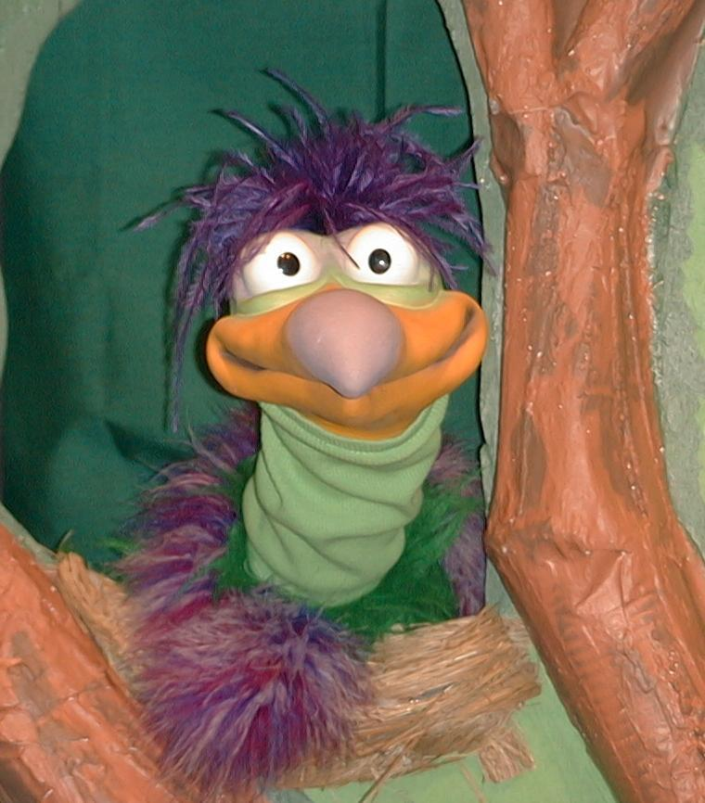
主持人向小鹅展示活动1的手工。然后孩子们尝试教导小鹅取回家的要点。
主持人对孩子们说: “上帝必成就他的应许……”
孩子回答： “…我要耐心等候。”
主持人对小鹅说: “上帝必成就他的应许……”
小鹅回答：“我不能等。”

主持人再让小鹅看小组的另一个活动的例子并且重复第一句句子。孩子们给了正确的句子并试着再教小鹅取回家的要点。照着这个做法，主持人会继续展示每个活动的例子。以下是小鹅的回应：

小鹅对活动2例子的回应：“我可以一次把2,413朵蘑菇吃完。”
小鹅对活动3例子的回应：“我不是木偶。”
小鹅对活动4例子的回应：“我答应拉一辆推车。”

主持人说：“小鹅，请听好，这是最后一次。上帝必成就他的应许……”
孩子回答：“……我要耐心等候。”
主持人对小鹅说：“上帝必成就他的应许……
小鹅回答：（以“咪，咪，咪，咪，咪。。。”来练唱而且还用一种近似唱歌剧的傻瓜嗓子唱着）“上帝必成就他的应许——我要耐心等候”

接待嘉宾及感谢他们的出席。

课程 21
大组热身
- 木偶小鸿
- 足球
- 圣经
- 麦克风
- 可以在室内搭建的帐篷或被单和桌子。
- 幻想箱子
- 孩童亚伯拉罕的服装
- 孩童撒拉的服装
- 额外三件孩童男性圣经人物的服装
- 树枝围成火圈
- 洗脚用的桶
- 锅
- 用布包裹的洋娃娃
选择性：1-2 种在花盆内的树
小组应用
活动 1:
- 每人一张附录
- 浆糊
- 预先用黑色卡片制作的手型时钟
- 蜡笔
- 纸盘
活动2:
- 鸡肉块或热香肠
- 沙漏。选择： 计算或用他们手上的手表。
- 纸杯
- 果汁或水
健康点心选择:
- 全麦面包
- 牛油
- 水
活动3:
  - 一些塑料球
活动4:
  - 黑色和白色的美工卡片(上个星期用过的)
  - 绑着绳子的滑板
大组结束
- 木偶小鹅
- 小组活动的例子

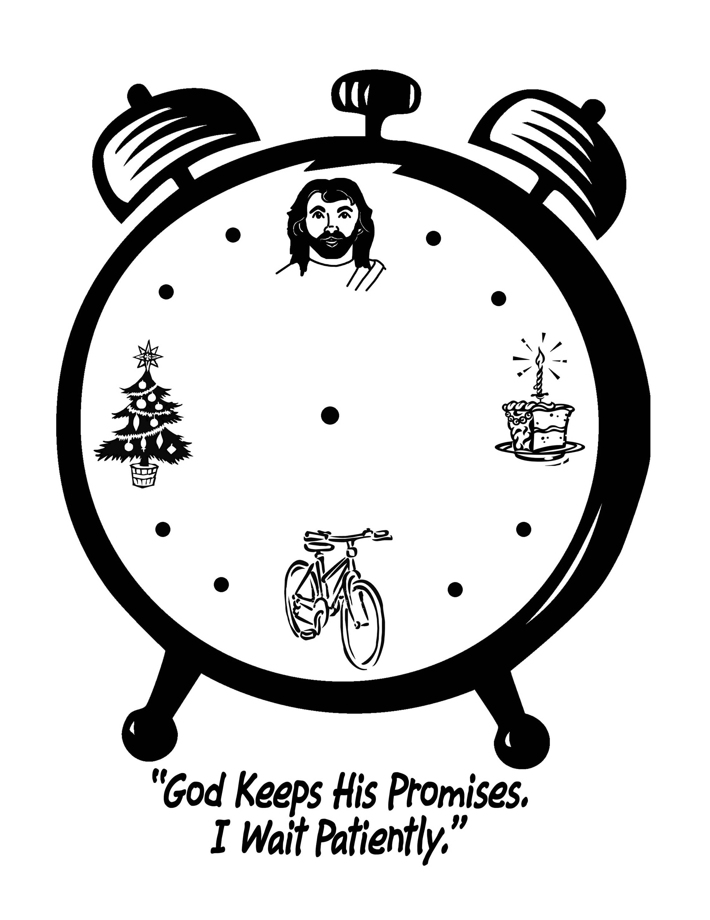
“上帝必成就他的应许，我要耐心等候”

